莆田擢英中学智能安检门采购项目招标公告

莆田擢英中学需采购1套智能安检门设备，经学校行政会研究，依法依规制定招标信息，在莆田擢英中学网站、校务公开栏发布招标公告，并在莆田擢英中学校内面向社会进行公开招标。
一、项目名称：莆田擢英中学智能安检门采购项目
二、设备参数：
1.智能安检门应符合《GB 15210-2018通过式金属探测门通用技术规范》要求，高度≥1982mm，宽度≥713mm,深度≤915mm；智能安检门具有抗干扰能力，可适应大金属干扰的安装场地。
2.智能安检门核心模块应包含：相位特征获取模块、报警数据库、基准计算模块等。
3.智能安检门应具有手机等通过物品的相位特征值数据，该相位特征值数据应是多次测量取平均值得到的，具有一定的准确性及防止误报功能。（提供具有检测资质的检测机构出具体现CMA或CNAS标志的有效检测报告复印件佐证该项要求）。
4.智能安检门的判断模块应具有查询报警数据库中的相位特征数据，并判断相位特征表中的数据是否符合报警条件，能够区分日常金属物品与手机等违禁金属物品，具有日常金属物品不报警，一旦探测到手机等数据时，将实时报警。（提供具有检测资质的检测机构出具体现CMA或CNAS标志的有效检测报告复印件佐证该项要求）。
5.智能安检门应能够根据通过报警物品的相位特征值显示对应报警金属的分类图像，并具有根据预先设定的优先级，显示较高优先级的金属物的分类图像。（提供具有检测资质的检测机构出具体现CMA或CNAS标志的有效检测报告复印件佐证该项要求）。
6.智能安检门应至少具有电子产品探测模式与电子产品加违禁品探测模式。在电子产品探测模式下，智能安检门应能对皮带扣、钥匙等此类日常金属物品不报警,但当探测到手机、移动硬盘、电脑、照相机、摄像机等电子产品时，应实时报警。
7.智能安检门在电子产品探测模式下进行如下功能性能测试时，探测灵敏度应保持不变。正常着装小金属误报率性能测试：人员以标准姿势通过智能安检门时，正常着装上的金属纽扣、项链、打火机、钥匙、硬币、皮带扣等小金属通过时系统应不报警，误报率应≤5%；电子产品探测功能性能测试：对智能手机的检测率应≥98%。（提供具有检测资质的检测机构出具体现CMA或CNAS标志的有效检测报告复印件佐证该项要求）。
8.智能安检门在电子产品探测模式下，人员以标准姿势通过智能安检门时，正常着装上的金属纽扣、打火机、钥匙、硬币、皮带扣等小金属通过时系统应不报警，当通过人员携带智能手机分别以下图规定的点位通过时，系统应有声光报警，并以图形和文字的形式提示物品名称，应能提示藏匿位置。（提供具有检测资质的检测机构出具体现CMA或CNAS标志的有效检测报告复印件佐证该项要求）。
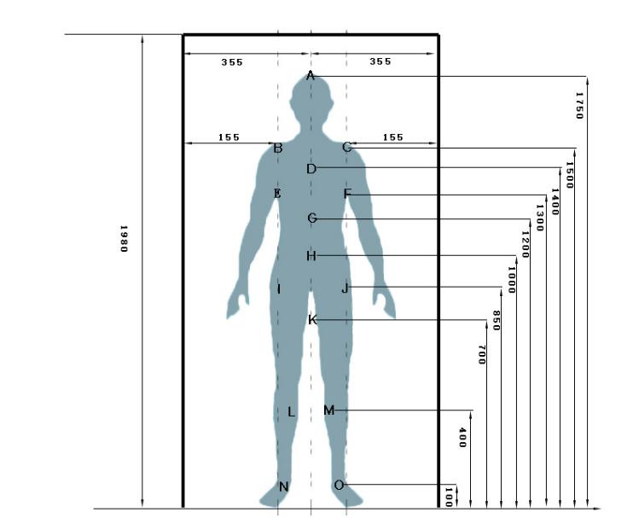

9.设备采用先进的三维立体涡流探测技术，具有29个以上的探测区位，显示立体的人形图像，能够图文显示手机是藏匿在身体的正面还是背后、以及藏匿时的位置及姿态: 横向、竖向、纵向等。中标后必须演示此功能，并作为验收依据。（提供具有检测资质的检测机构出具体现CMA或CNAS标志的有效检测报告复印件佐证该项要求）。
10.智能安检门能够排除金属纽扣、打火机、钥匙、硬币、皮带扣等日常着装小金属，对此类小金属的误报率应≤5%，在保证误报率不增加的情况下，当智能手机紧贴着门板底部通过、紧贴地面通过时，智能安检门都能探测到，并声光报警。（提供具有检测资质的检测机构出具体现CMA或CNAS标志的有效检测报告复印件佐证该项要求）。
11.智能安检门能够排除金属纽扣、打火机、钥匙、硬币、皮带扣等日常着装小金属，对此类小金属的误报率应≤5%，在保证误报率不增加的情况下，智能安检门应能够探测到约4.7英寸手机（如苹果5、苹果6等）、折叠屏手机、老人机等尺寸较小的手机。（提供具有检测资质的检测机构出具体现CMA或CNAS标志的有效检测报告复印件佐证该项要求）。
12.智能安检门配有工控机，当工控机关机时，智能安检门的手机与违禁品探测功能应能正常工作；设备断电重启时，智能安检门的手机与违禁品探测功能恢复正常工作所需要的时间不得超过15秒。（提供具有检测资质的检测机构出具体现CMA或CNAS标志的有效检测报告复印件佐证该项要求）。
13.系统配备NHIIV7.0智能图像扫描识别系统、在电子产品加违禁品探测模式下，智能安检门也可以探测到刀枪、马口铁罐等其他违禁金属，使用单位可选择这些物品报警/不报警。若不需要对此类物品进行报警，则会以黄灯的方式做出提醒，并将探测物品的材质、形状显示在液晶显示屏上。（提供具有检测资质的检测机构出具体现CMA或CNAS标志的有效检测报告复印件佐证该项要求）。
14.智能安检门的探测报警时间约1秒，通过效率每分钟三十人及以上。
15.智能安检门配有人脸识别比对功能，可以清晰的看到通过安检门的人员人脸图像，肉眼看不出摄像头位置，摄像精度为1980*1280dpi，摄像头可以根据通过人员的高度自动悬浮调整摄像头高低，保证所拍摄的人脸头像是平行且清晰的中标后必须演示此功能，并作为验收依据。（提供具有检测资质的检测机构出具体现CMA或CNAS标志的有效检测报告复印件佐证该项要求）。
16.智能安检门前方配置≥10英寸液晶触摸功能屏，后方配置≥18.5英寸液晶触摸功能屏，能够显示通过人数、报警人数、报警物品类别、报警物品所在人体虚拟区位、通过的金属物品在交变电磁场中的相位信息等，能区分手机在人体的前方还是后方位置，设备调试时间5分钟内即可完成，在每次考试前安装时，无需连接电脑进行远程调试。（提供具有检测资质的检测机构出具体现CMA或CNAS标志的有效检测报告复印件佐证该项要求）。
17.智能安检门应能实现现场维护与设置，现场使用人员可自行通过液晶触摸功能屏对智能安检门进行参数的设置和调试，智能安检门同时具有通过网络实现远程电脑连接的功能，实现门体与远程值班电脑双屏报警监控。
18.智能安检门设备支持通过一种“标定工具”即可实现对设备进行“基础数据”的采集、标定和校正。使用该工具校正后，探测装置各个探测区域对同一金属物品的相位特征数值应保持一致，以保证设备始终保持最优探测效果，整个校正过程须不超过10分钟。同一台智能安检门调装标定完成后，携带同一种金属物品分次通过不同的探测区域，在不同的区域所得到的材质特征值是一致的，不同探测区域所得到的材质特征值的探测误差≤|±5°|，且应答所有智能安检门对同一种金属的材质特征值是一致的。（提供具有检测资质的检测机构出具体现CMA或CNAS标志的有效检测报告复印件佐证该项要求）。
19.采用Nhmory3.0数据安全保护软件在任何情况下都可以找回丢失的数据，依据信息系统等级保护管理规范和技术标准。（提供具有检测资质的检测机构出具体现CMA或CNAS标志的有效检测报告复印件佐证该项要求）。
20.感应元件：CMOS芯片，帧率范围不窄于320-450 fps可调，调节精度≤1 fps；曝光时间1-100 ms可调，调节精度≤1 ms；增益设置范围0-24，调节精度≤1，波长范围不窄于380 nm-700 nm，分辨率不低于0.25 uV。
21.系统支持人工复核，根据考生进场顺序设定规则，将类似漏报、误报触发判定规则的图片显示在人工处理界面，并提醒错误信息，在对应图片用红框标注，便于人工处理，支持经过人工根据图片情况进行复核确认；系统采用HOUYI5.87软件，支持各种角度的人脸校准的自动准确识别。（提供具有检测资质的检测机构出具体现CMA或CNAS标志的有效检测报告复印件佐证该项要求）。
22.设备内置1TB的存储容量，存储至少2000万幅图像，存储时间不低于3年，图片格式为GPG格式，保存图像应包含图像生成时间、操作ID，设备识别号等信息；当图像数据量达到设定的存储量限值时，系统应能够按照“先入先出”原则自动删除自动保存的图像，也能够实现图像转存。（提供具有检测资质的检测机构出具体现CMA或CNAS标志的有效检测报告复印件佐证该项要求）。
23.原始数据处理与分析选项：可对原始数据进行基线矫正与背景扣除；可在毫秒级调整Marker位置，可添加，删除，批量移动Marker；可提供至少包含Static、Relative、Dynamic的三种基线选取模式进行分析。
24.智能联网平台：部署在教育本地服务器，可实现多级垂直管理，每一级具有不同的管理权限，上级可查看下级的实时数据；实现对全区所有智能安检门的远程管理，并可进行报警记录管理和报警统计分析等，通过实时监控，分区域的人员管理，数据分析，实现了对考场安检入口的智慧化管理，帮助将有限的人工检测管理提升到了 "精准化、系统集成一体化、数据化"的新一代智慧型安检管理水准。
25.提供一台相同品牌的手持式手机探测仪，至少具有电子产品探测模式、违禁品探测模式。在电子产品探测模式下，对硬币、钥匙、金属纽扣等其他金属物品不报警，当检测到手机等电子产品时，系统应有报警，并以图片和文字的形式提示类别。在违禁品探测模式下，对手机等电子产品不报警，但当检测到管制刀具、马口铁罐等危险违禁物品时，系统应有报警，并以图片和文字的形式提示类别。中标后必须演示此功能，并作为验收依据。
26.考虑到我省属于典型的南方气候，春季潮湿多于，夏季多台风暴雨，安检门放在室外，容易接触到雨水，为了避免设备漏电，安检门的电源线插头必须是在主机箱的上方。中标后必须演示此功能，并作为验收依据。
27.智能安检门配备有手机探测分析软件，并提供其软件著作权登记证书予以证明。

三、采购预算价：46300.00元整（人民币肆万陆仟叁佰元整）
四、交付时间：2024年6月14日之前
五、交货地点：莆田擢英中学
六、投标人资格要求：
报名时一并递交企业法人营业执照、税务登记证（三证合一的提供合并后的证件复印件）、本人身份证、授权委托书或介绍信，
报价要求：
（1）按照附件里的项目内容进行准确报价；
（2）纸质材料壹份，统一用A4纸打印；
（3）纸质材料装订成册，用文件袋密封好。并加盖公章。
七、投标须知：
投标人提供的产品需完全响应货物需求，并在交付期限内完成交付及安装，设备配品配件及安装运输等费用含在报价内，由中标方承担。
八、招标方式：
本项目采用邀请询价招投标。经市场调查后，确定邀请3家单位对本项目进行报价，以最低报价确定中标单位。
1、厦门捷盛龙自动化设备有限公司
2、厦门守艺信息技术有限公司
3、厦门南标科技有限公司
九、时间安排：
公开招标文件发布时间：2024年6月3日；
公开招标报名时间：2024年6月3日— 2024年6月6 日；
投标文件递交截止时间：2024年6月6日11：00前，逾期送达不予接受；
开标时间：2024年6月6日11：00；开标地点为莆田擢英中学校内艺术楼三层会议室。
十、投标保证金：
投标人须交纳投标保证金为：人民币1000.00元整。随招标文件一同上交。未中标的单位投标完后当场退还，中标单位作为合同履约保证金。
十一、项目预算价及最高限价：
采购预算及最高限价为46300.00元整（人民币肆万陆仟叁佰元整），采用低价方式选择中标单位。
十二、付款方式：
货物送达指定地点安装并通过验收后，采购人支付合同款的95%，剩余5%待一年质保无质量问题再行支付。成交供应商须提供100%等额的税务发票（发票必须由成交供应商公司开具）
十三、招标公告内容与招标文件不相符的，以招标文件为准。
十四、报名地点:莆田擢英中学教务处
十五、联系人：吴老师
十六、联系电话：13959522011

